Рыбалкина Елена Вячеславовна
МБУ школа №90 г. Тольятти
учитель русского языка и литературы

Конспект урока по технологии РКМЧП
А.С. Пушкин «Сказка о мертвой царевне и о семи богатырях»

Этапы урока | Содержание этапов урока | Комментарии
1. Самоопределение к деятельности | - Здравствуйте, ребята! Сегодня мы с вами продолжим путешествие по страницам замечательной сказки А.С.Пушкина - «Сказки о мертвой царевне и о семи богатырях». Прочитайте, пожалуйста, внимательно слова великого поэта. Как вы понимаете смысл этого высказывания? (свои сказки А.С.Пушкин считал прелестными, а также отмечал их воспитательную ценность)  - Как вы думаете, что имел в виду поэт, когда говорил, что его сказки воспитывают? (они показывают, каким должен быть хороший человек, как надо правильно вести себя и др.) | Слайд 2  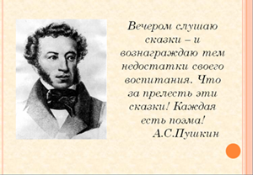
2. Стадия вызова  - Обращение к личному опыту.  - Игра в парах  «Собери пословицу»  - Систематизация материала (составление списка известной информации)  - Составление кластера | - Особенность пушкинской сказки заключается в том, что на первый взгляд она необычайно проста, прозрачна, но её истинная красота и воспитательная ценность открывается лишь при вдумчивом, внимательном прочтении. Вот этим мы сегодня с вами и займемся на уроке, уделяя особое внимание основным героям сказки.  Учащиеся пробуют самостоятельно сформулировать тему и цели урока.  - Прочитайте внимательно эпиграфы к сегодняшнему уроку:  Добро из добра приходит (пословица).  Побеждай зло добром (из Библии).  - О каком важнейшем качестве человеческой личности говорится в них? (о доброте)  Учащиеся записывают в своих тетрадях, что они понимают под словом «доброта».  - Дома вы дочитали сказку А.С.Пушкина до конца и потому без труда определите, к каким героям сказки относятся данные пословицы?  Красоту сразу видать, а характер нелегко узнать.  Красота до вечера, а доброта навек.  Красна ягодка, да на вкус горька.  - Очень много пословиц о красоте и доброте создано русским народом. Я предлагаю вам поиграть в парах и собрать из правого и левого столбика пословицы, разъединенные на две части.  По окончании игры проводится проверка по эталону и взаимооценивание.  - О какой красоте говорится во всех соединенных пословицах? (о внешней привлекательности)  - Но не это главное в человеке, как подмечено во всех  пословицах. А что тогда надо понимать под словом «красота»? (красоту внешнюю и внутреннюю; учащиеся называют разные качества красивого человека, такие как мудрость, доброта, ум, скромность, честность, приятная внешность, порядочность, верность, трудолюбие, отзывчивость и др.)  - Среди данных качеств красивого человека выберите самые основные, которые вы бы использовали для составления кластера «Что значит быть красивым человеком?» Можете также добавить свои характеристики.  Заслушивается по желанию несколько учащихся,  обсуждаем, выслушиваем различные точки зрения.  Далее проводится самопроверка по слайду. | Слайд 3  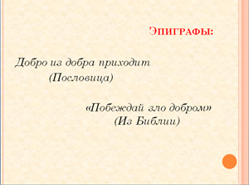  Слайд 4  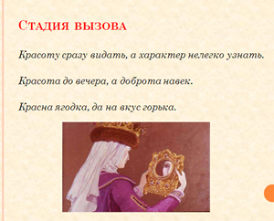  Слайд 5  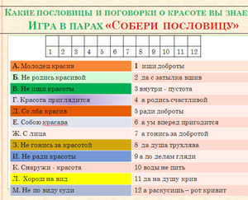  Слайд 6  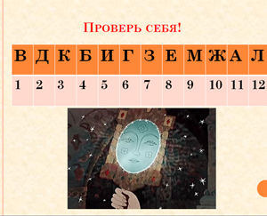  Слайд 7  Слайд 8  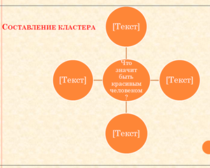  Слайд 9  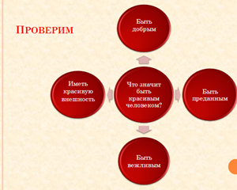
3. Стадия осмысления  - Мозговая атака.  - Заполнение  таблицы  «Мысли по кругу»  - Обсуждение в группах. Аналитическое чтение с элементами беседы.  - Реализация индивидуального домашнего задания.  - Физкультминутка  - Обобщающая беседа | - Итак, ребята, о чем мы сегодня будем рассуждать на уроке? (о внутренней и внешней красоте). О каких героинях пойдет речь на нашем уроке? (о царице-мачехе и царевне, их сравнении друг с другом).  - Ребята, вспомните, что такое сравнение? Что даёт сравнение? Обратите внимание, что сравнивать можно не только противопоставленные понятия, но и имеющие черты сходства.  - Чем похожи царица-мачеха и царевна? Что у них общего? (Обе знатного происхождения, внешне обе красивы). Правильно, но дальше – различия. Выделите линии для сравнения.  После коллективного обсуждения с учащимися заполняем столбик в сравнительной таблице с основными линиями сравнения.  царица-мачеха линии сравнения царевна  характер  воспитанность  поступки  темперамент  отношение к людям  отношение к труду  отношение к правде  - Чтобы заполнить таблицу, вам нужно подобрать из текста сказки одной группе учащихся материал о мачехе, а другой группе - о царевне, а также подготовиться к обсуждению по предложенным вопросам.  Каждая группа получает распечатку с вопросами и заданиями для обсуждения.  Задание 1 группе.  Обсуждение образа царицы-мачехи  - Кто такая мачеха? В каких народных сказках мы встречаем историю падчерицы, которую хотела бы извести мачеха? («Морозко», «Крошечка-Хаврошечка» и др.)  - Как царица – мачеха описана Пушкиным? Что в описании царицы вызывает восхищение, но почему эта красота не радует окружающих? (Внешняя красота скрывает злой, упрямый, сварливый характер мачехи). - Попробуйте прочитать строки, которые рассказывают о её характере. Как вы будете читать этот отрывок?  Правду молвить, молодица, Уж и впрямь была царица, Но зато горда, ломлива, Своенравна и ревнива.  Инсценировка разговора царицы с зеркальцем  Как в разговорах царицы с зеркальцем раскрываются и подтверждаются слова поэта о царице? - Какие чувства испытывала царица, когда волшебное зеркальце говорило о ее красоте и превосходстве? (Царица хохотала, подмигивала...) - В чем видна гордость, себялюбие царицы? (В осанке, во взгляде) - О чем говорит тот факт, что лишь с зеркальцем царица была добродушна, весела? (оно ей льстило) - Как изменилась царица, узнав о красоте царевны? (Наполнилась черной завистью)  Продолжая разговор о царице, ученики отмечают, что мачеха груба, сварлива и завистлива, к тому же у неё нет настоящих друзей и даже к зеркалу, с которым «одним была добродушна и мила», не прощает истины.  Комментируем с ребятами устойчивое сочетание «черная зависть»: злостная, коварная, преступная (черная неблагодарность, черная измена). Замечаем, что мачеха не только завистлива, но и жестока. - В чем проявляется её жестокость? Что предпринимала царица, чтобы избавиться от соперницы? – Чем заканчивается история злобной мачехи? За что она оказалась наказанной?  Прилетела стрекоза,  Как горошины глаза.  А сама как вертолет:  Влево, вправо,  Назад, вперед.  (учащиеся повторяют все движения «стрекозы» из стихотворения)  Задание 2 группе.  Обсуждение образа царевны  - Почему повествование о молодой царевне поэт начинает с противительного союза «но», кому она противопоставляется?  Сравнивая царевну с царицей-мачехой, ученики рассказывают о скромности царевны, отмечают, что автор говорит о ней как о цветке: «…росла, росла, поднялась и расцвела», «тихомолком расцветая…», обращают внимание на то, что союз «но» противопоставляет своенравие царицы-мачехи и кротость царевны, приводят слова автора «чёрной зависти полна» для подтверждения того, почему злая царица хочет погубить царевну.  - Царевна обладает особым тактом, изяществом, женственностью, кроме того Пушкин говорит и о её трудолюбии. Приведите примеры из текста.  Дом царевна обошла, Все порядком убрала, Засветила Богу свечку, Затопила жарко печку…  - В чем проявляется ее благовоспитанность, сдержанность?  От зеленого вина Отрекалася она; Пирожок лишь разломила Да кусочек откусила…  Обратите внимание, что царевна не сразу вышла к богатырям, а только после слов, ей предназначавшихся:  «…Коли красная девица, Будь нам милая сестрица». И царевна к ним сошла…  В народной сказке «Царевна–лягушка» так же деликатно, с чувством собственного достоинства ведет себя Василиса Премудрая: она не торопится сказать царевичу, что выполнит приказы царя.  - По каким признакам богатыри сразу узнали в девушке царевну?  Вмиг по речи те спознали, Что царевну принимали…  После чтения по ролям сцены объяснения с богатырями ученики открывают в характере царевны еще одну черту – верность своему слову, обещанию.  - Что спасло царевну в первый раз? ( Любовь Чернавки, ее доброе сердце) - Доброта спасает жизнь царевне и доброта же губит ее. Что я имею в виду? (Помощь Чернице) - Найдите описание встречи царевны с переодевшейся царицей и прочитайте.  В конце обсуждения учащиеся приходят к выводу.  Поэт проводит царевну через многие испытания, показывая ее характер. С любовью присматриваясь к героине, Пушкин показывает как её внешнюю («белолица, черноброва»), так и внутреннюю красоту («нраву кроткого такого») подчёркивает трудолюбие, внутреннее достоинство, деликатность, терпение, покладистость, искренность и верность, внутреннюю бесхитростность и доброту. Не случайно для поэта она «царевна молодая», «моя душа».  - Подумайте, какими чувствами переполнено сердце царевны?  - А теперь, ребята, подводя итог нашему разговору о царице и царевне, возвращаемся с вами к сравнительной таблице и заполняем оставшиеся пустые столбики.  По одному ученику от каждой группы выходит перед классом и презентует свой список качественных прилагательных для заполнения таблицы «Мысли по кругу».  По окончании работы в группах проводится самооценка навыков сотрудничества.  «Сказка - ложь, да в ней намек, добрым молодцам урок»  - Какой урок следует извлечь из этой сказки? - К чему приводит гордость, зависть и чрезмерное любование собой? - На чьем месте вы бы не хотели оказаться? Что для этого нужно? - Чему научила нас эта сказка? О чем заставила задуматься? - Итак, ребята, какие нравственные уроки вы вынесли из этой сказки?  Нужно быть добрыми, отзывчивыми.  Не причинять другим обиды и зла.  Нельзя быть завистливым.  Вернемся к эпиграфу сегодняшнего урока.  В Библии сказано:  «Побеждай зло ДОБРОМ»  - Какой вывод можно сделать, заканчивая наш разговор о царевне и царице?  Главная героиня сказки А.С.Пушкина молодая царевна жила по законам доброты, человечности и своим ДОБРОМ победила людское зло. | Слайд 10  Слайд 11  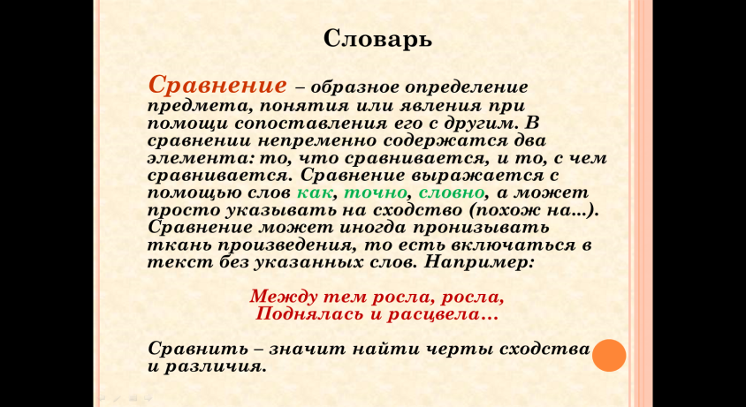  Слайд 12  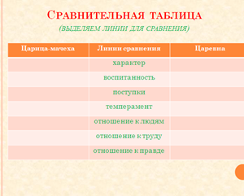  Приложение 1  Слайд13  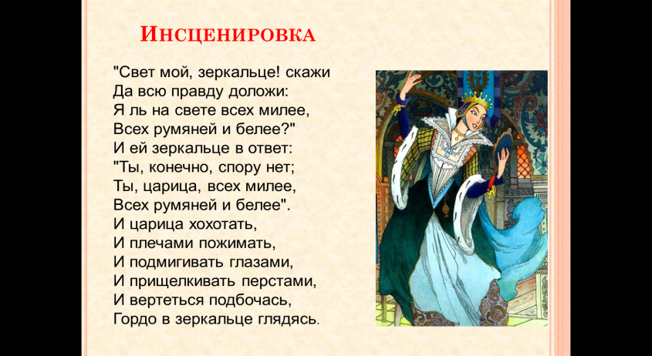  Слайд14  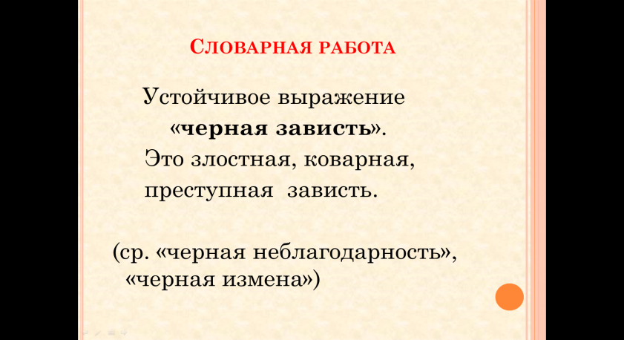  Слайд15  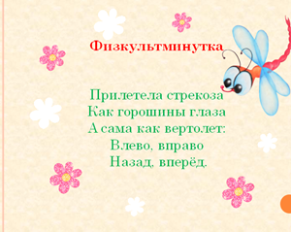  Слайд 16  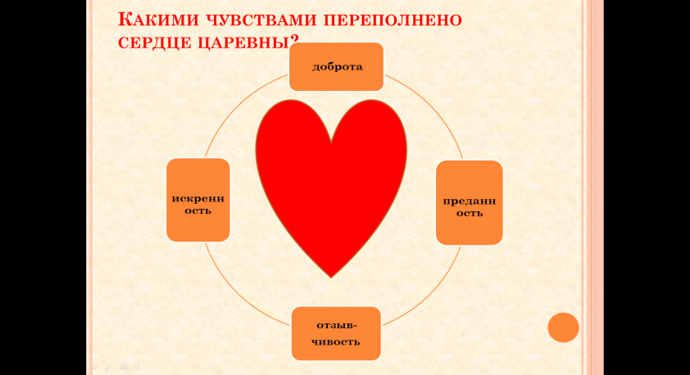  Слайд 17  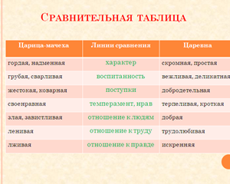  Приложение 2  Лист самооценивания навыков сотрудничества  Слайд 18  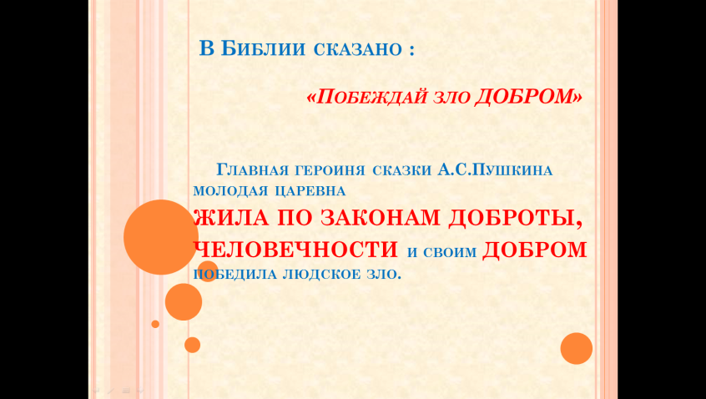
3.Рефлексия.  - Возврат к теме урока. | - Напишите сочинение-миниатиру или синквейн (на выбор) на тему: «Какая героиня обладает истинной красотой?»  Заслушивается несколько миниатюр (синквейнов) с последующим обсуждением и оцениванием творческих работ одноклассников.  После обсуждения работ нескольких учащихся (по желанию) весь класс получает листы самооценивания своих творческих работ.  - Ребята, вернитесь к своей характеристике слова «доброта», сделанной в начале урока, и подумайте, что вы можете дописать сейчас после нашего размышления на уроке. | Слайд 19  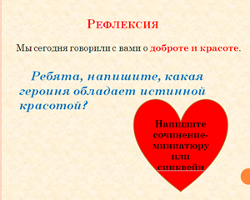  Приложение 3  Лист самооценивания творческой работы
- 4. Домашнее задание | - Нарисовать иллюстрации к выученным отрывкам (по желанию)  - Подготовить выразительное чтение наизусть обращения Елисея к солнцу, месяцу или ветру (на выбор).  - Написать синквейн по теме сегодняшнего урока (по желанию) | Слайд 20  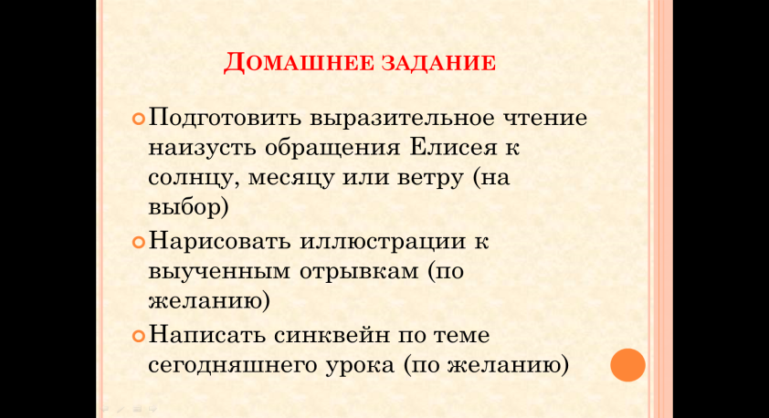

Заместитель руководителя ОО ______________________________ / Т.Н.Найденова/

Конспект открытого урока литературы
«Жить по законам добра…» (по произведению А.С. Пушкина "Сказка о мёртвой царевне и о семи богатырях")
Класс: 5 «Д»
Дата проведения: 17 ноября 2013 г.
Присутствовали:
Найденова Т.Н.- заместитель директора по УМР
Клабукова М.В. - руководитель МО учителей русского языка и литературы
Таланцева В.Ю. – учитель русского языка и литературы
Котыгина Т.Н. – учитель русского языка и литературы
Цебрук Н.А. – учитель начальных классов
Буланова Е.Ю. - родитель

